Lista de exercícios a serem discutidos no próximo encontro, dia 28/09/2016
Exercício 1
Determine o resto da divisão por 3 do número $4^{100}+{32}^{30}$.

Exercício 2
A figura abaixo representa o traçado de uma pista de corrida.
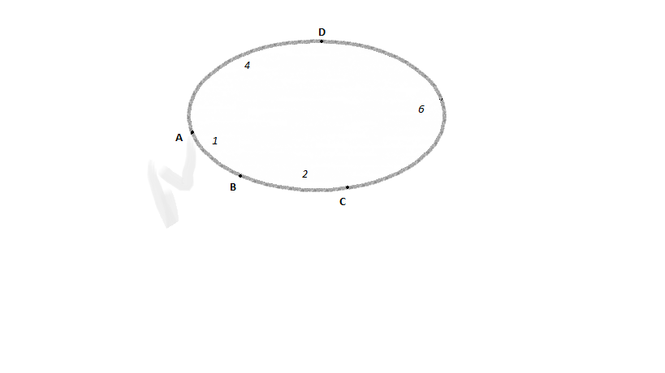 Os postos A, B, C e D são usados para partidas e chegadas de todas as corridas. As distâncias entre postos vizinhos, em quilômetros, estão indicadas na figura e as corridas são realizadas no sentido indicado pela flecha. Por exemplo, uma corrida de 17 quilômetros pode ser realizada com partida em D e chegada em A.
(a) Quais são os postos de partida e chegada de uma corrida de 14 quilômetros?
(b) E para uma corrida de 100 quilômetros, quais são estes postos?
(c) Mostre que é possível realizar corridas com extensão igual a qualquer número inteiro de quilômetros.
Exercício 3
Qual é o resto da divisão 2⁵⁶ por 7? E por 11?

Exercício 4

Da igualdade 9174532 X 13 = 119268916 pode-se concluir que um dos números abaixo é divisível por 13. Qual esse número?
(a) 119268903 (b) 119268907 (c) 119268911
(d) 119268913 (e) 119268923

Exercício 5
Dizemos que um número inteiro positivo de três dígitos é três estrelas se ele for o resultado do produto de três números primos distintos. Por exemplo, 286 = 2 x 11 x 13 é um número três estrelas, mas 30 = 2 x 3 x 5 e 275 = 5 x 5 x 13 não são números três estrelas, pois o primeiro só possui dois dígitos e o segundo não é o produto de três primos distintos.
(a) Qual o menor número três estrelas?
(b) Mostre que cada número três estrelas possui algum divisor em comum com 30 maior
que 1.

Exercício 6

O múltiplo irado de um número natural é o menor múltiplo do número formado apenas pelos algarismos 0 e 1. Por exemplo, o múltiplo irado de 2, bem como de 5, é 10; já o múltiplo irado de 3 é 111 e o de 110 é ele mesmo.
- Qual é o múltiplo irado de 20?
- Qual é o múltiplo irado de 9?
- Qual é o múltiplo irado de 45?
- Qual é o menor número natural cujo múltiplo irado é 1110?

